 | Aryani Lestari Putri  Biasa disapa “Ar atau Putri” Perempuan kelahiran Gunung Kidul, 24 Juni 1998. Ia merupakan anak pertama dari dua bersaudara. Memulai pendidikan di Sekolah Dasar Negeri 2 Anyar , berlanjut di Sekolah Menengah Pertama Negeri 1 Anyar, berlanjut di tingkat selanjutnya di Sekolah Menengah Atas Negeri 1 Anyer. Kemudian menempuh pendidikan di salah satu Perguruan Tinggi Swasta di Banten bernama Universitas Banten Jaya, dengan program jurusan Pendidikan Pancasila dan Kewarganegaraan. Pencapaian yang pernah di raih ketika berkuliah menulis sebuah artikel di media cetak lokal Banten dengan judul “Tiktok Meracuni Generasi Bangsa”. Aktif dalam kegiatan tulis-menulis di salah satu blog Narasenja06.wordpress.com. Selain menulis, ia juga aktif berkegiatan di dunia IT dengan Komunitas Linux Indonesia-Serang. Menekuni bidang pendidikan dan bidang IT, pernah menjadi seorang pemateri Libreoffice Writer di salah satu workshop kampus.

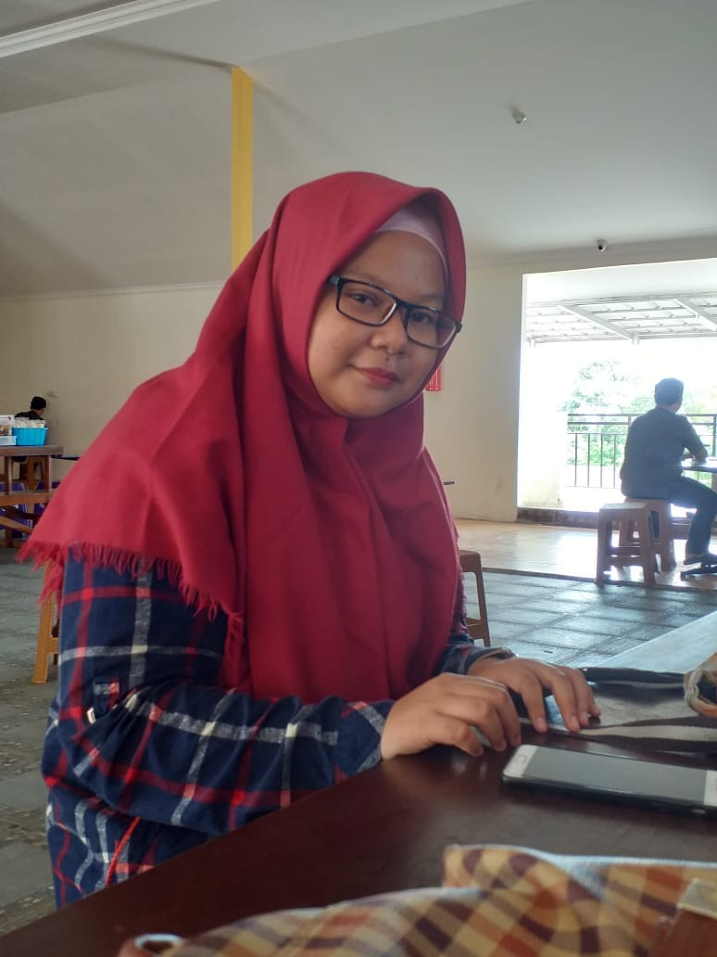 | Hesty Vina Fauzi  Biasa di sapa “Hesty” Perempuan kelahiran Pandeglang, 04 Desember 1998. Bertempat tinggal di Kp. Kabayan citiis rt/rw 01/01 Pandeglang, Banten. Agama Islam. Memiliki impian untuk menjadi seorng guru. Pernah bersekolah di SD 2 Negeri Kabayan Citiis, SMP Negeri 3 Pandeglang, SMA Negeri 6 Pandeglang, dan berkuliah di Universitas Banten Jaya. Tercipta sebuah kalimat dariku pendidikan bukanlah milik mereka yang kaya, bukan pula kekuatan, bukan pula mereka yang cerdas, tetapi pendidikan milik mereka yang mau belajar, mencari kebenaran, menemukan kekuatan dan membawa perubahan.

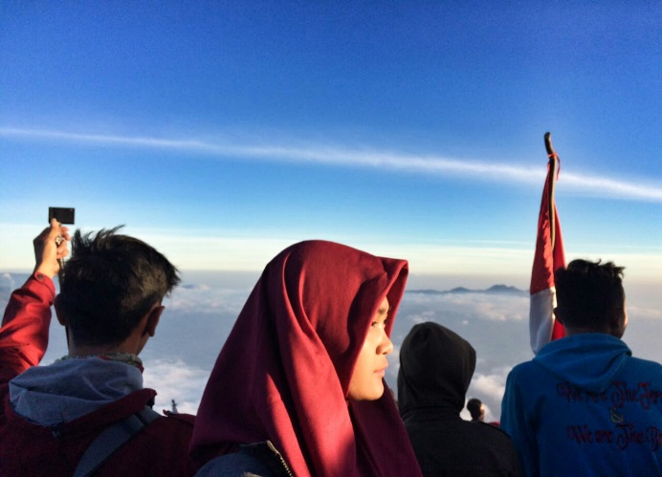 | Farmah  Biasa di sapa “Farmah” Perempuan kelahiran Serang, 11 Maret 1999. Iaanak pertama dari tiga bersaudara. Berkuliah di Universitas Banten Jaya. Melilih jurusan Pendidikan Pancasila dan Kewarganegaraan. Selain bercita-cita ingin menjadi Guru iajuga salah satu dari sekian banyak orang menyukai kebebasan juga selalu berusaha menjadi
pribadi yang lebih baik, semakin mengerti, semakin menghayati, semakin ikhlas, semakin menerima kemudian selalu bersyukur atas setiap apa yang Tuhan berikan. Meski tidak jarang yang meremehkan serta menjatuhkan bagi dia itu tidak jadi masalah, karena semakin dia meratap, dunia akan semakin terasa gelap. Terus melangkah karena dia harus terus berjalan dan berbenah.

 | Alvin Khozinatul Asror  Biasa di sapa “Alpin” Laki-laki kelahiran Serang, Banten pada 04 Oktober 1997 adalah salah satu mahasiswa Universitas Banten Jaya. dengan program studi “Pendidikan Pancasila dan Kewarganegaraan”. Anak pertama dari tiga bersaudara, dan pernah bersekolah di Pondok Pesantren Modern Al-Mizan.  Selain itu ia juga aktif di organisasi internal kampus yang biasa di sebut “HMCB” (Himpunan Mahasiswa Civics Univesitas Banten Jaya) dan saat ini menjabat sebagai wakil ketua umum.

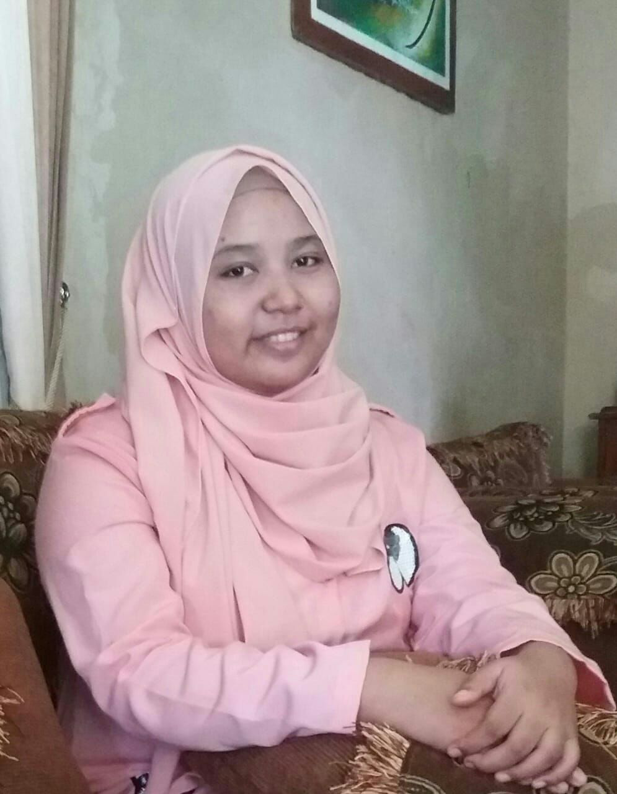 | Firia Nuraini  Biasa di sapa “Pipit” perempuan kelahiran Serang, 11 Januari 1999. Anak pertama dari tiga bersaudara. Ia merupakan anak pertama dari 3 bersaudara. Pernah menempuh pendidikan di Sekolah Dasar Kubang Sepat II, Madrasah Tsanawiyah Negeri 2 Cilegon, Sekolah Menengah Kejuruan YP 17 Cilegon dan berkuliah di Universitas Banten Jaya. Memiliki hobi membaca buku fiksi dan memasak. Memiliki impian untuk menjadi seorang guru.

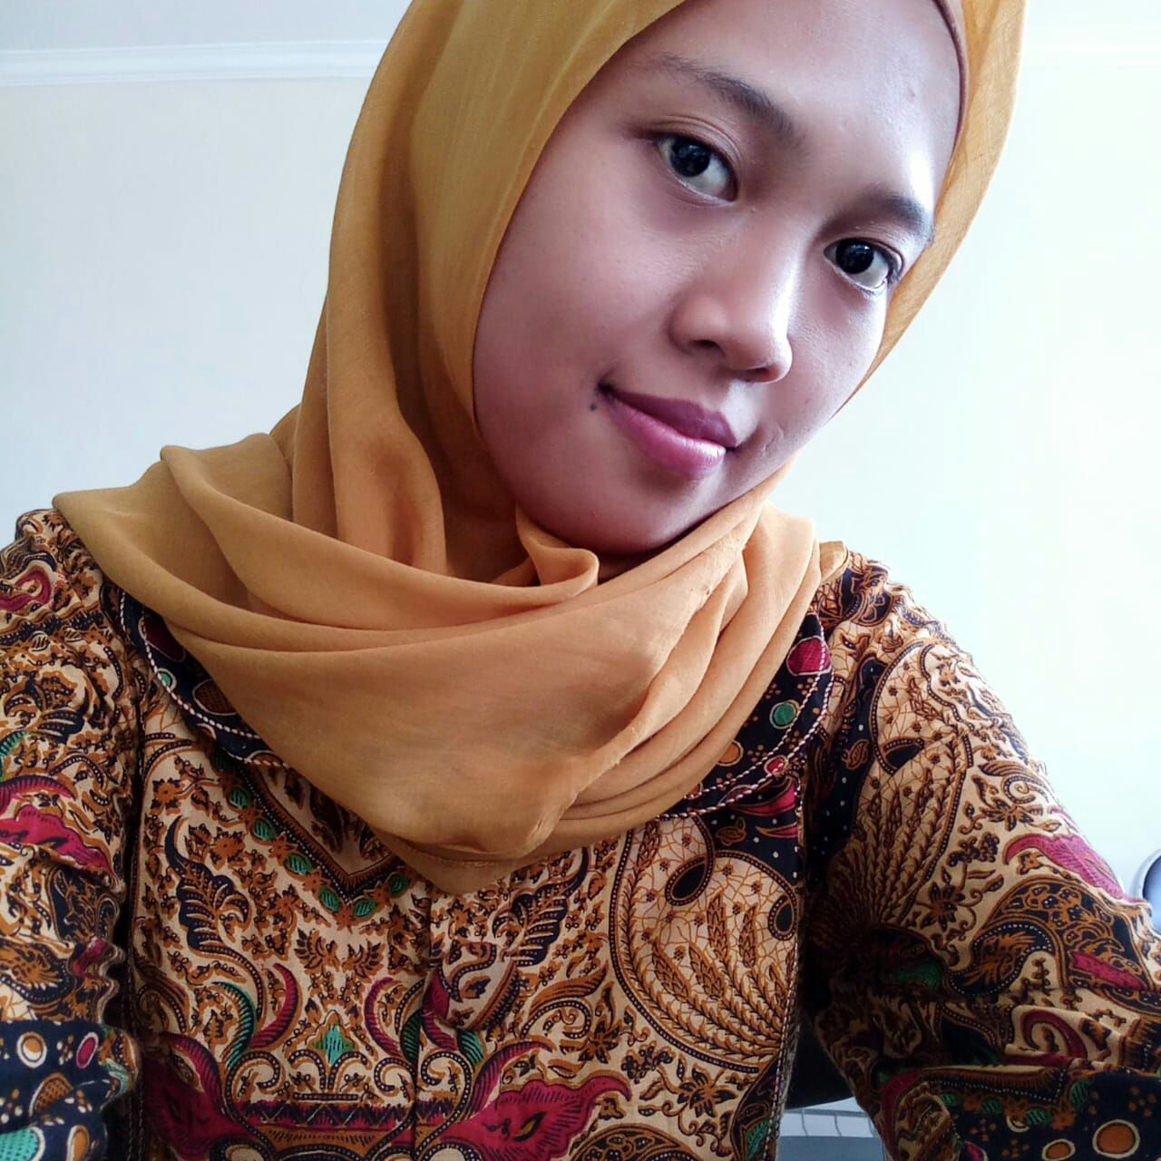 | Neng Hilda Febriyanti  Biasa di sapa “Neng” perempuan kelahiran Serang, 26 Februari 1998. Anak ke enam dari enam bersaudara. Pernah bersekolah di Sekolah Dasar Negeri Pamengkang, Madrasah Tsanawiyah Pondok Pesantren Modern Assa’adah, Madrasah Aliyah Maddaratul Muta’alimin, dan berkuliah di Universitas Bnaten Jaya. Mempunyai hobi memasak. Ia merupakan orang yang cinta dengan kebersihan.  Memiliki impian menjadi seorang guru dan pribadi yang mandiri.

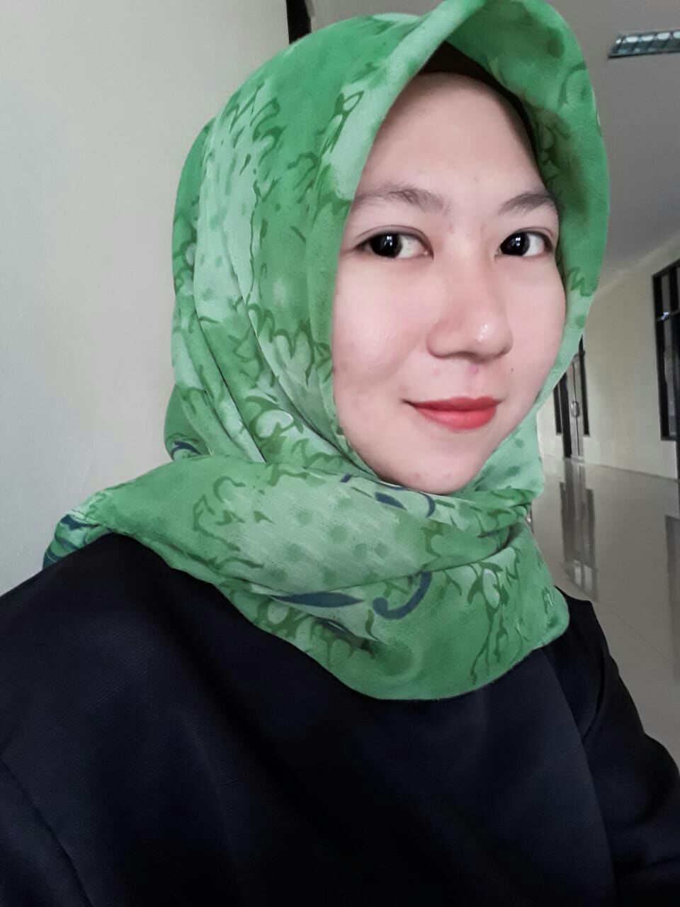 | Siti Kulsum  Biasa di sapa “Kulsum atau Ucum” Perempuan kelahiran Serang, 16 Juni 1996 , menyelesaikan pendidikan Sekolah Menengah Akhir pada tahun 2015 di SMA Negeri 1 Ciruas, sejak tahun 2016 menempuh pendidikan di Fakultas Pendidikan dan Ilmu Pendidikan Pancasila dan Kewarganegaraan di Universitas Banten Jaya.

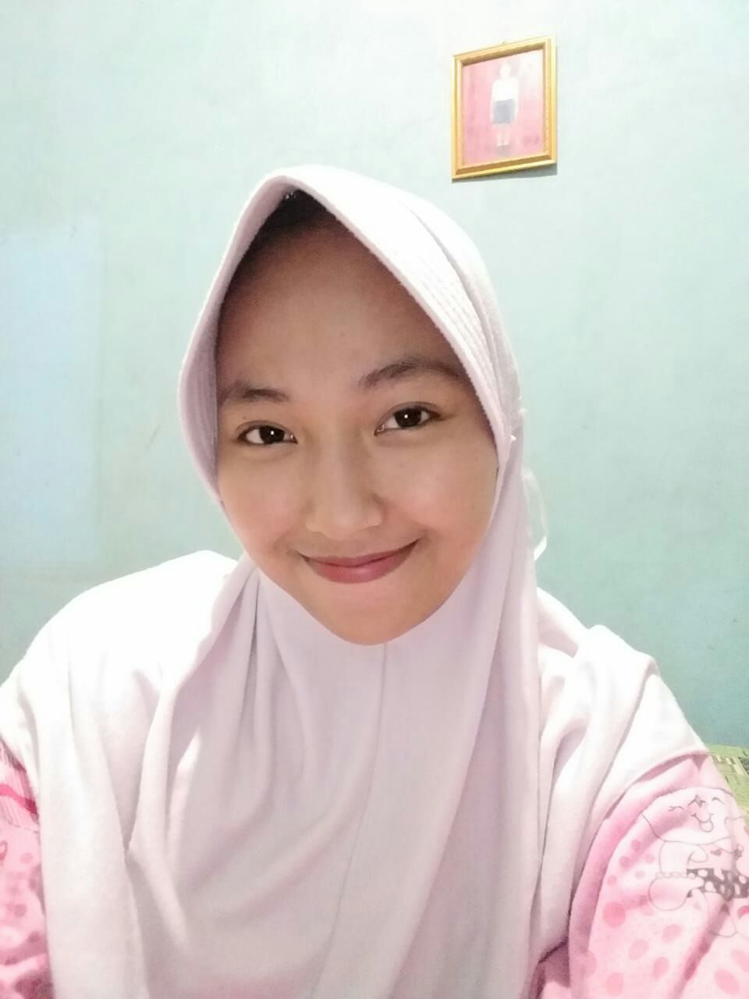 | Nurul Utami  Biasa di sapa “Ute” Perempuan kelahiran Serang, 5 juli 1998. Anak pertama dari dua bersaudara. Telah menyelasaikan pendidikan di Sekolah Dasar Negeri Banjar sari 5, Sekolah Menengah Pertama Pondok Pesantren La Tansa, Sekoah Menengah Atas Pondok Pesantren La Tansa dan berkuliah di  Universitas Banten Jaya. Mempunyai hobi Jalan-Jalan, Makan, Nyanyi walaupun suaranya pas-pasan. Ia memiliki impian menjadi guru yang profesional amanah dalam bekerja dan tidak menyimpang dari agama. Ia merupakan orang yang baik selalu ingin berbagi apapun yang ingin di bagi kesedihan dan kesenangan.  Selama duduk berkuliah merasa senang memiliki teman-teman seperjuangan yang selalu baik dan juga seru, asyik. Terimakasih kepada seluruh dosen dan teman-teman yang sudah senantiasa memberikan arti kehidupan tanpa kalian mungkin aku bagaikan buih ombak terombang-ambing ke sana ke mari tanpa tujuan.

 | Iin Masuroh  Biasa di sapa“Iin”. Perempuan kelahiran Serang, 09 maret 1998. Ia merupakan anak ke lima dari lima bersaudara. Telah menyelesaikan pendidikan di Sekolah Dasar Negeri 3 Lontar, Madrasah Tsanawiyah Nurul Bahari Lontar, Sekolah Menengah Atas Negeri 1 Pontang dan berkuliah di Universitas Banten Jaya. Mempunyai hobi melukis dan menulis cerpen. Sempat bercita-cita menjadi seorang pelukis.

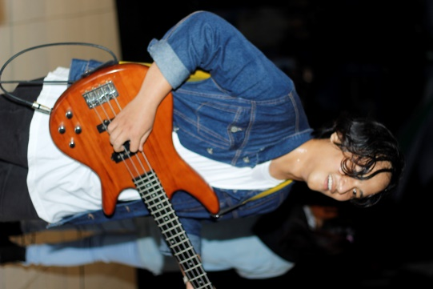 | Raharja Rakhmat Gumilar  Biasa di sapa “Gugum” Laki-laki kelahiran Pandeglang, 2 November 1997 adalah salah satu mahasiswa Universitas Banten Jaya dengan program studi Pendidikan Pancasila dan Kewarganegaraan. Selain itu ia juga menjadi salah satu personel dalam grup band “Glory Of Chaniago” Salah satu band lokal yang berada di Kota Pandeglang. Anak terakhir dari 2 besaudara, dan pernah bersekolah di SMA Negeri 1 Pandeglang. Ia memilliki kencintaan tdalam dunia musik. Prestasi yang pernah di raih juara dalam Fest Music School antar SMA/SMK sederajat se-kota Pandeglang pada tahun 2012, iapun kini aktif didalam oraganisasi internal kampus yang biasa disebut “HMCB” merupakan salah satu Himpunan yang menaungi mahasiswa PPKn yang berada di Universitas Banten Jaya.

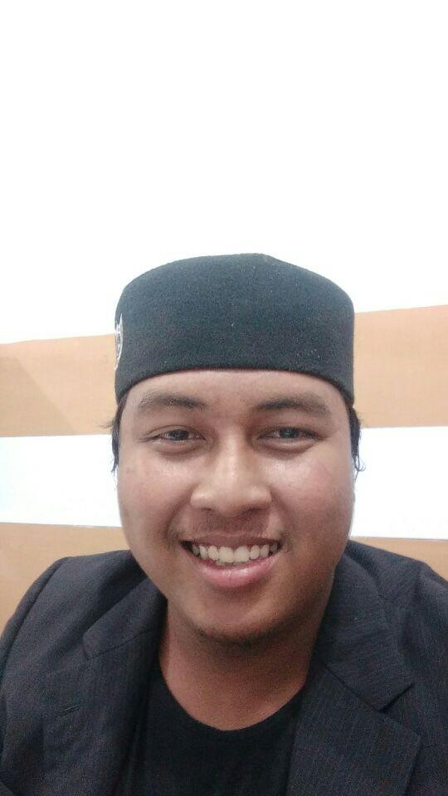 | Fadhli Fajar Fissabti  Biasa di sapa “aa” seroang laki-laki yang di lahirkan dari kedua orangtua yang hebat, kelahiran Pandeglang, 27 Desember 1997. Berkuliah di Universitas Banten Jaya jurusan Pendidikan Pancasila dan Kewarganegaraan. Ia memiliki kecintaan dalam bidang Pramuka sejak sekolah dahulu. Ia juga aktif di kegiatan alam terbuka berkelana menyusuri Indonesia dan melihat realitas negeri ini membuat ia gemar menyisipkan pesan-pesan humanisme dan sosial dalam tulisan-tulisanya. Ar-Rohman ayat 13 “Maka nikmat Tuhan mu yang manakah yang kau dustakan ?” pesanyang selalu ia dalam setiap perjalanan hidupnya.

